Minecraft

DOCUMENTAÇÃO DO PROJETO INDIVIDUAL

04/2026

Mateus Borges Galeani

Contexto

Desenvolvimento
Este projeto relaciona o jogo Minecraft com a minha linha de vida. O Minecraft é um jogo sandbox (caixa de areia) de sobrevivência e construção, ou seja, um jogo com um ambiente isolado em que pode ser feito e testado inúmeras coisas. Este jogo estimula a criatividade do usuário, pois não tem um objetivo específico a serem alcançados, ele possui uma trajetória de evolução, porém o jogador não precisa seguir ela, ele pode fazer do jeito dele.
O Minecraft foi criado por Markus “Notch” Persson e lançado pela Mojang em 2011 usando a linguagem de programação Java. Nessa época eu tinha 6 anos e não estava inserido no mundo dos games ainda (era muito novo), mas em 2013 eu ganhei um tablet e juntei os meus trocados para comprar um jogo que tinha achado muito interessante (Minecraft), na época eu lembro bem que tinha juntado durante duas semanas os trocados que minha mãe me dava para comprar na cantina da escola para comprar esse jogo, dei R$12,00 para minha mãe e ela comprou o jogo comecei a jogar pelo tablet e gostei muito.
Em Minecraft, os jogadores exploram um mundo aberto tridimensional intencionalmente em blocos, pixelado e gerado procedural mente com terreno virtualmente infinito, podendo descobrir e extrair matérias-primas, ferramentas artesanais, construir estruturas ou terraplenagens e, dependendo do modo de jogo, podem combater inimigos controlados por computador, bem como cooperar ou competir contra outros jogadores no mesmo mundo. Esses modos incluem um modo sobrevivência, no qual o jogador precisa adquirir recursos para construir o mundo e se manter vivo, e um modo criativo, onde os jogadores têm recursos ilimitados e a capacidade de voar. A grande comunidade do jogo oferece uma grande variedade de conteúdo gerado pelos usuários, como modificações, servidores, skins de jogadores, pacotes de texturas e mapas personalizados, que adicionam novas mecânicas e possibilidades ao jogo.

Objetivo
Fazer um website estilo blog com algumas informações/curiosidade sobre o jogo, neste site terá quizes e perguntas para medir o conhecimento do usuário sobre o jogo e assim definir qual nível de fã ele se encaixa. Neste site será exibido através de dashboards os seus resultados em comparação com os demais usuários.

Justificativa
A implementação do website será útil para mostrar minhas habilidades desenvolvidas ao longo desse semestre, utilizando de todos os atributos ensinados na SPTech.

Escopo

Descrição Resumida do Projeto
Utilizar das minhas capacidades para desenvolver um projeto individual: um website estilo blog com tema do jogo Minecraft, que será conectado com um banco de dados onde terá as informações obtidas pelo blog, estas informações vão ser trabalhadas e serão exibidas em uma dashboard para o usuário.

Resultados Esperados
Um website com página home, página login/cadastro, página exibindo os quizes/perguntas e página exibindo as dashboards. Banco de dados isolado na VM e conectado com o site através de uma API.

Requisitos do Projeto
- Criação de páginas: desenvolver páginas do website, com base no protótipo desenvolvido.
- Diagrama de solução: desenvolver uma representação gráfica, para uma melhor visualização e entendimento dos dados que serão exibidos.
- Banco de dados: criação do banco de dados com entidades que se encaixem na regra de negócio do projeto.
- Virtualização: configuração de uma máquina virtual para alocar o banco de dados de forma isolada, garantindo mais segurança.
- Integração: conectar o website com o banco de dados através de uma API para realizar a inserção automática dos dados.

Limites e Exclusões
Inclui:
- Website;
- Desenvolvimento de um Dashboard para visualização de dados;
- Site integrado com o Banco de Dados cadastrando automaticamente os valores de login.
Não inclui:
- Tela para usuário root (administrador do site) para adição/exclusão de usuários;
- Qualquer tipo de comercialização dentro do website;
- Manutenção contínua após a entrega do projeto.

Macro Cronograma
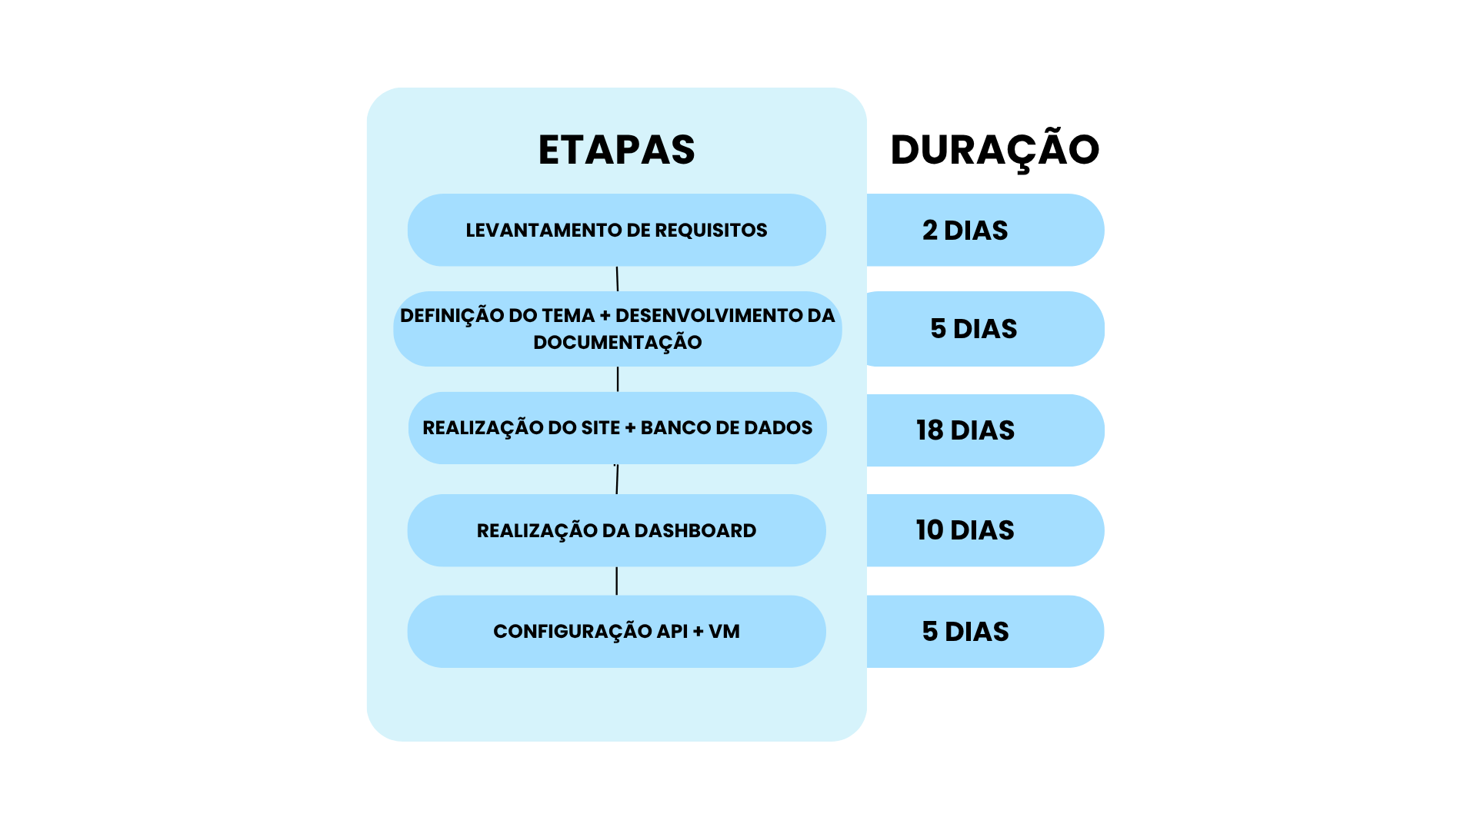

Recursos Necessários
Recurso | Quantidade | Carga Horária Estimada
Desenvolvedor do sistema | 1 | 120 horas
Ferramenta de Gestão (Trello) | 1 | Acesso contínuo
Banco de dados | 1 | Acesso contínuo
Ferramentas de desenvolvimento (VS Code e GitHub) | - | Acesso contínuo

Partes Interessadas (Stakeholders)
Parte Interessada | Papel no Projeto | Responsabilidade Principal
Equipe do Projeto | Desenvolvimento e execução. | Programação do sistema, testes e documentação.
Liderança Pedagógica | Supervisão e validação. | Acompanhamento, orientação técnica e aprovação das entregas.
Instituição de Ensino (SPTech) | Apoio institucional. | Disponibilização de ambiente e recursos acadêmicos.
Usuário do site | Cliente | Fornecer requisitos práticos e validar a utilidade do projeto.

Premissas/Restrições
Premissas:
- O cliente vai ter um interesse prévio pelo site/assunto.

Restrições:
- O cliente deve ter internet e um dispositivo para entrar no site;
- O cliente deve fazer o cadastro para participar dos quizes;
- O cliente deve responder os quizes para receber os dados exibidos na dashboard.

REFERÊNCIAS

https://pt.wikipedia.org/wiki/Minecraft

